Додаток до листа Інституту модернізації змісту освіти
від 07.08.2018 № 22.1/10 – 2828

Задачі I-го етапу ХХI-го Всеукраїнського турніру юних винахідників і раціоналізаторів.

- «Ножі силосного комбайна». Під час експлуатації комбайнів, які ріжуть стебла та листя кукурудзи або інших рослин на силос, виникає серйозна проблема: каміння, що захвачується з поверхні землі, попадає в барабан і призводить до виходу з ладу ножів, які січуть зібрані рослини. При виході ножів з ладу комбайн працювати не може, ножі коштують досить дорого, а їх заміна потребує часу. Запропонуйте конструкцію ножів або й барабана в цілому, яка не дозволяла б камінню псувати ножі під час експлуатації.
- «Вимикач праски». Нові електричні праски часто обладнані автоматичним вимикачем, який розмикає електричне коло нагрівального елементу, якщо праску забули ввімкненою і довго не чіпають. Але у використанні перебуває ще багато старих електричних прасок, які справно працюють, але не мають такого корисного вдосконалення. Запропонуйте пристрій, який би не змінюючи конструкцію праски та не розбираючи її, дозволяв би автоматично вимикати забутий ввімкнений електронагрівальний прилад, яким не користуються.
- «Сигналізатор небезпеки». Люди, які мають вади слуху, можуть вчасно не помітити загрозу їх безпеці, якщо її джерело не потрапляє у поле їх зору (автомобілі, агресивні тварини тощо, які насуваються ззаду чи збоку). Запропонуйте пристрій, який попереджатиме таких людей про небезпеку.
- «Аварійний спуск». При виникненні пожежі або в інших екстремальних ситуаціях людей з верхніх поверхів багатоповерхових будинків іноді доводиться евакуювати за допомогою спеціальних драбин або спускати на вірьовках. Використовуються також спеціальні рукави, швидкість руху людини в яких, зменшується за рахунок сили тертя ковзання. Існує необхідність у створенні інших пристроїв для термінової евакуації людей з верхніх поверхів будинків. Запропонуйте такий пристрій.
- «Сучасний секретер». Користувачі планшетів, смартфонів та персональних комп’ютерів знають, наскільки зручно користуватися кількома віртуальними робочими столами. На кожному з них зручно організувати набори ярликів для запуску програм, розташувати віджети, тощо. Але ті, хто змушені працювати з великою кількістю паперових документів за звичайним канцелярським столом позбавлені такої зручної «фішки» і мусять весь час оптимізувати розташування вмісту свого робочого столу, що потребує багато часу. Запропонуйте нову конструкцію канцелярського стола, призначеного для зручної роботи з великою кількістю паперових документів, папок з паперами та офісним обладнанням.
- «Індикатор втоми». Під час тривалої роботи за комп’ютером, особливо в пізню пору доби, втрачається працездатність людини, а в деяких випадках вона просто засинає в сидячому положенні. Запропонуйте пристрій, який би виявляв входження людини в таки фізіологічний та психологічний стан і пропонував їй йти відпочивати.
- «Енергія спуску з гори». Кожна людина знає, що рухаючись по дорозі, яка йде вгору, вона стомлюється більше, ніж під час горизонтального руху. З точки зору фізики, рух вгору вимагає від людини більших витрат її власної енергії. При цьому частина цієї енергії перетворюється у потенціальну енергію тіла людини, яку вона втрачає при подальшому русі вниз (йдучи з гори). Проте, коли дорога йде вниз досить круто, людині знову доводиться витрачати свою енергію з метою стримування руху (людина «підгальмовує»). Створіть пристрій, який би дозволяв людині йти вниз без «підгальмовування» та ще й перетворював частину її потенціальної енергії в електроенергію.
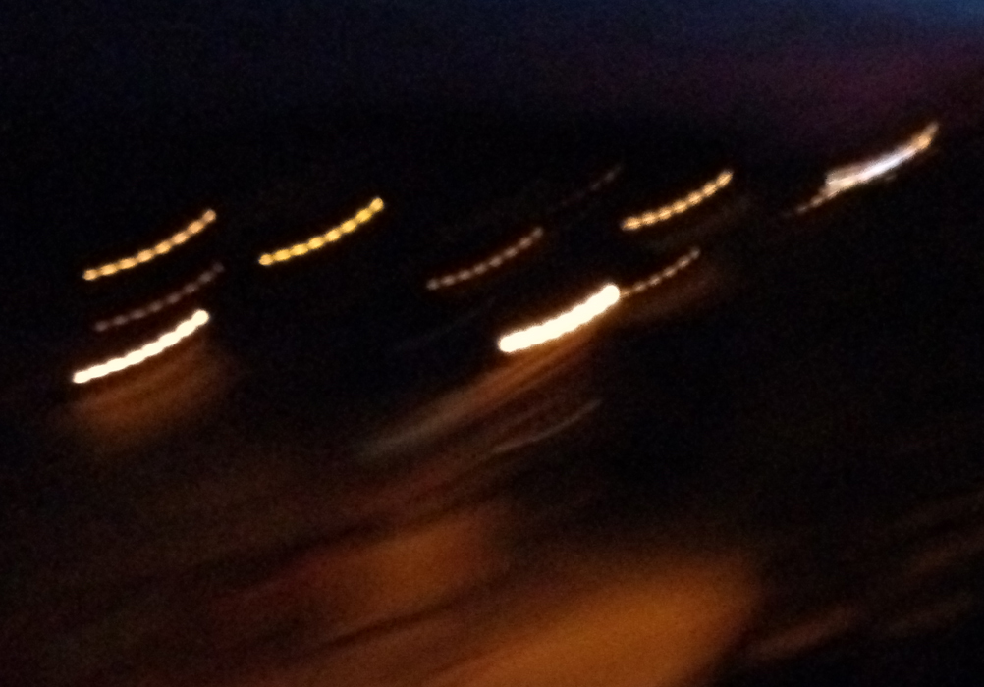
- «ВЕС без ротора». Вітряні електростанції (ВЕС), як правило, складаються з “вітряного колеса” та електричного генератора. Колесо, що обертається під дією вітру, обертає ротор генератора, який виробляє електроенергію. Є різні конструкції “вітряних коліс” та два види їх орієнтації відносно горизонту – горизонтально або ж вертикально. Одним із недоліків таких вітряних коліс є те, що під час їх обертання виникають шкідливі для людей та тварин інфразвуки. Запропонуйте ВЕС, яка не містила у собі “вітряного колеса”.
- «Плавний спуск затвору». Фотографи знають, що значна частина знімків виходять «змазаними». Найчастіше це буває внаслідок зміщення камери від свого положення під час натискання кнопки затвору. Запропонуйте простий пристрій, який би дозволяв уникати даного негативного явища при фотографуванні камерою, що має механічну кнопку спуску затвору.
- «Потужність звуку». Звукова потужність аудіо систем сучасних аудіопристроїв (радіоприймачів, магнітол, “колонок” тощо), що офіційно зазначається у технічних характеристиках виробів часто навіть приблизно не характеризує дійсну гучність динаміків пристроїв. Це зумовлено існуючою плутаниною та різнобоєм у практиці зазначення різними виробниками різних країн параметрів, що характеризують пристрої. Деякі виробники зазначають середню (або номінальну) потужність, деякі ж – пікову потужність систем. Також, якщо вказується вихідна потужність пристрою, то вона апріорі дуже відрізняється від акустичної потужності. Запропонуйте новий спосіб оцінки та позначення звукової потужності аудіосистем, що давав би можливість однозначно визначити призначення (щодо розмірів приміщення, території тощо) та можливості використання відповідних пристроїв.
- «Каналізація». Відомо, що для «пробивання» труб каналізації використовують гнучкі троси. Вставивши у патрубок трос, ми здійснюємо або поступальний рух того його кінця, що вставлений у «забиту» трубу, або ж рухаємо його вперед з одночасним провертанням. Так ми досить легко звільняємо прохід у трубі. Проте бувають випадки, коли у звуженнях труби (у місцях з’єднання з іншою трубою) утворюється пробка з рідкого жиру або з миючих засобів, зокрема, з мила, позбавитись якої за допомогою звичайного тросу не вдається. У таких випадках пропонують заливати в трубу лужну рідину з умовною назвою «Кріт», яка просто «роз’їдає» цю пробку. Дбаючи про збереження довкілля, ми пропонуємо повернутись до механічного руйнування таких пробок. Запропонуйте удосконалення тросу або ж принципово новий спосіб прочистки.
- «Консервація». Металеві кришки, якими «закатують» банки з консервацією, іноді «зриваються», що може завдати значної шкоди приміщенню, у якому вони зберігаються. Запропонуйте дешевий пристрій або ж спосіб, який би дозволяв отримувати сигнал, про те, що певна банка готова «скинути» з себе кришку.
- «Спилювання дерев». В умовах вільного доступу до високого дерева, яке потрібно спиляти, легко скористатись автомобільними «люльками» або ж іншими подібними засобами. Робітник, що перебуває у такій «люльці» відпилює окремі гілки й скидає або ж «транспортує» їх донизу. А як бути, коли виникає необхідність у видаленні дерева, яке знаходиться в густому саду чи поблизу приміщення і до нього не можна добратися згаданими вище засобами? Запропонуйте простий та надійний пристрій або спосіб, які би дозволяв видалити з саду дерево, не завдавши шкоди іншим деревам та кущам.
- «Зловив, коли витяг». При підтягуванні до берега зловленої великої рибини, вона може, здійснюючи різкі ривки, обірвати волосінь. Досвідчений риболов передбачає таку поведінку риби й попускає волосінь, згодом він знову підтягує рибу й робить це доти, доки риба не припинить чинити опір. А як допомогти недосвідченому риболову? Запропонуйте необхідний для цього пристрій.
- «Сучасне вогниво». Під час туристичного походу, на риболовлі тощо іноді губляться або стають непридатними традиційні засоби, призначені для розведення вогню. Запропонуйте оригінальний автономний пристрій, який би дозволяв розвести вогонь за допомогою мускульної енергії людини або ж з використанням альтернативних джерел енергії.
- «Велогенератор». Для живлення лампочки ліхтаря велосипеда використовуються або звичайні генератори, які фрикційно з’єднуються з поверхнею шини колеса, або ж лише батареї гальванічних елементів (акумуляторів). Недоліками цих рішень є те, що вже відомий генератор (“динамка”) гальмує рух колеса, а акумулятор потребує систематичної підзарядки від зовнішніх джерел електроенергії, наприклад, домашньої електромережі. Запропонуйте простий пристрій, який би був позбавлений вказаного недоліку і не стримував рух велосипеда.
- «Знову про велосипед». Велосипеди, які мають велику кількість передач, є дуже зручними. Але велосипедисти-початківці, а також ті, хто користується такими велосипедами нечасто, як правило, нераціонально обирають передачу для руху. Наслідками цього можуть бути або підвищений знос трансмісії через перекошування ланцюга, або нераціональна витрата сил велосипедиста при обранні невдалого передаточного числа ланцюгової передачі. Запропонуйте пристрій, який би повідомляв велосипедистові про неоптимальний режим роботи ланцюгової передачі (невідповідність обраної передачі режиму руху або перекіс ланцюга).

Задачі запропонували та підготували: Давиденко А. А., Давиденко П. А., Кремінський Б. Г., Шарий А. М., Яковцьов І. М.

